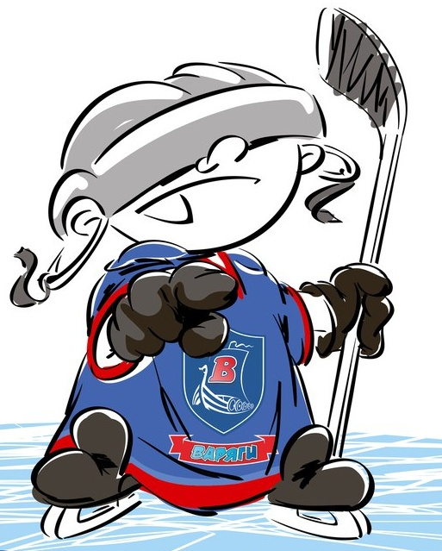 | ОФИЦИАЛЬНЫЙ ПРОТОКОЛ МАТЧА | Год рождения/Дивизион
 |  | 2007

Соревнование | «Весенний Кубок ЛАДОГИ – 2017» |  |  | Дата | 18.03.2017 | Игра № | 6
Место проведения | ЛЕНИНГРАДСКАЯ ОБЛАСТЬ | Арена | «ХОРС» | Время | 8-30 | Зрители | 100

«A» «Невский» Санкт-Петербург |  |  |  |  |  | Взятие ворот |  |  |  |  |  |  | Удаления
№ | Фамилия Имя |  | (К/А) | Поз. | Игр. | # | Время |  | Г | А 1 | А 2 | ИС | Время |  | № | Мин | Нарушение | Начало |  | Оконч.
1 | Авдеев Донат |  |  | В | Нет | 1 | 1 | 03 | 4 |  |  |  | 18 | 32 | 16 | 2 | УД-КЛ | 18 | 32 | 20 | 14
24 | Осокин Кирилл |  |  | В | Да | 2 | 2 | 31 | 26 | 4 | 12 |  | 24 | 19 | 26 | 2 | ЗД-КЛ | 24 | 19 | 26 | 17
3 | Омельчук Владимир |  |  | Н | Да | 3 | 12 | 04 | 26 | 4 |  |  | 37 | 29 | 3 | 2 | ГРУБ | 37 | 29 | 39 | 29
4 | Михайлов Илья* |  |  | Н | Да | 4 | 30 | 39 | 26 | 12 |  |  | 37 | 42 | 8 | 2 | УД-КЛ | 37 | 42 | 39 | 42
5 | Капустин Максим |  |  | З | Да | 5 | 39 | 11 | 4 |  |  | -1 | 41 | 05 | 12 | 2 | НП-АТ | 41 | 05 | 42 | 43
8 | Балашов Дмитрий |  |  | З | Да
9 | Вятерев Станислав |  |  | З | Да
11 | Иванов Святослав |  |  | Н | Да
12 | Тимохин Макар |  | А | Н | Да
15 | Зимницкий Александр |  |  | З | Да
16 | Ильяшенко Арсений |  |  | З | Да
17 | Бреусов Артем |  | А | З | Да
19 | Ханзин Игорь |  |  | Н | Да
21 | Александров Глеб |  |  | Н | Нет
22 | Люлько Никита |  |  | З | Да
23 | Тицкий Данила |  | К | Н | Нет
25 | Власов Никита |  |  | Н | Да
26 | Веретенов Михаил |  |  | Н | Да
Главный тренер |  | Слотин Александр |  |  |  | Тренер |  |  |  |  |  |  |  |  |  |  | подпись | ‌

«Б» «Феникс» Ленинградская область |  |  |  |  |  | Взятие ворот |  |  |  |  |  |  | Удаления
№ | Фамилия Имя |  | (К/А) | Поз. | Игр. | # | Время |  | Г | А 1 | А 2 | ИС | Время |  | № | Мин | Нарушение |  | Начало |  | Оконч.
78 | Суханов Федор |  |  | В | Да | 1 | 1 | 21 | 73 |  |  |  | 16 | 03 | 10 | 2 | НС-ПВ |  | 16 | 03 | 18 | 03
 |  |  |  |  |  | 2 | 20 | 14 | 73 | 32 |  | +1 | 37 | 29 | 38 | 2 | ГРУБ |  | 37 | 29 | 39 | 29
7 | Боровков Арсений |  |  | З | Да | 3 | 26 | 17 | 88 | 73 |  | +1 | 43 | 21 | 10 | 2 | ПОДН |  | 43 | 21 | 45 | 00
10 | Гагарин Тимур |  | А | Н | Да | 4 | 31 | 44 | 35 | 73
11 | Бабяк Ярослав |  |  | Н | Да | 5 | 35 | 07 | 13 | 88
13 | Гаврилов Егор |  |  | Н | Да | 6 | 40 | 06 | 88 | 73
16 | Куклин Роман |  |  | З | Да | 7 | 42 | 43 | 88 | 73 | 10 | +1
17 | Крумин Владимир |  |  | З | Да | 8 | 44 | 17 | 73 |  |  | -1
25 | Шевцов Никита |  |  | Н | Да
29 | Салимгареев Дамир |  |  | Н | Да
32 | Маджитов Петр |  |  | З | Да
35 | Скопич Кирилл |  |  | Н | Да
38 | Соломатов Александр |  |  | З | Да
73 | Баранов Егор |  |  | Н | Да
88 | Корзинин Александр* |  | К | Н | Да
Главный тренер |  | Шершнев Артем |  |  |  | Тренер |  |  |  |  |  |  |  |  |  |  | подпись | ‌

Послематчевые броски |  |  |  |  | Игра вратарей |  |  |  | По периодам |  | 1 | 2 | 3 | ОТ | ПБ | Общ. | Время игры
«А» | «Б» | Вр «А» | Вр «Б» | Счет | Время |  | «А» | «Б» | Взятие ворот | «А» | 3 | 0 | 2 |  |  | 5 | Начало | 8 | 30
 |  |  |  |  | ‌0 | 00‌ | 24 | 78 |  | «Б» | 1 | 2 | 5 |  |  | 8 | Окончание | 9 | 42
 |  |  |  |  | 45 | 00 | 24 | 78 | Штрафное время | «А» |  | 4 | 6 |  |  | 10 | Тайм-аут «А»
 |  |  |  |  |  |  |  |  |  | «Б» |  | 2 | 4 |  |  | 6 | Тайм-аут «Б»
 |  |  |  |  |  |  |  |  | Броски по воротам | «А» |  |  |  |  |  |  | ‌
 |  |  |  |  | ‌ | ‌ |  |  |  | «Б» |  |  |  |  |  |  | ‌
 |  |  |  |  | ‌ | ‌ | ‌ | ‌ | Судьи при оштрафованных игроках | ‌ |  |  |  | Судья времени игры
 |  |  |  |  | ‌ | ‌ | ‌ | ‌ |  | ‌ |  |  |  | Секретарь
‌ | ‌ | ‌ | ‌ | ‌ | ‌ | ‌ | ‌ | ‌ | ‌Информатор | ‌ |  |  |  | подпись  ‌

Главный судья |  | Лучшие игроки матча | «Невский» | Михайлов Илья № 4
Главный судья |  |  | «Феникс» | Корзинин Александр № 88
подписи |  | Инспектор | ‌ | Замечания на обороте | Да | Нет

